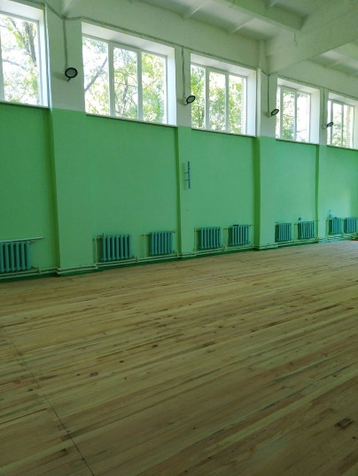
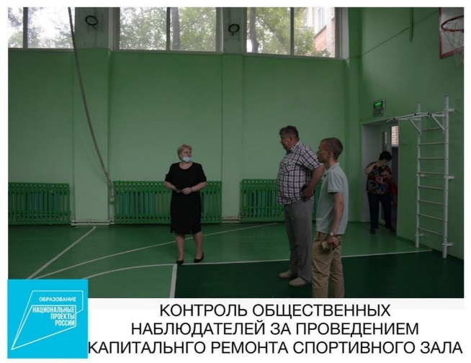
19 июля 2021 года состоялся последний выезд общественных наблюдателей и специалистов администрации района на объект капитального ремонта спортивного зала МБОУ СОШ № 1 пгт. Новошахтинский, реализуемый в рамках нацпроекта «Образование», регионального проекта «Успех каждого ребенка».
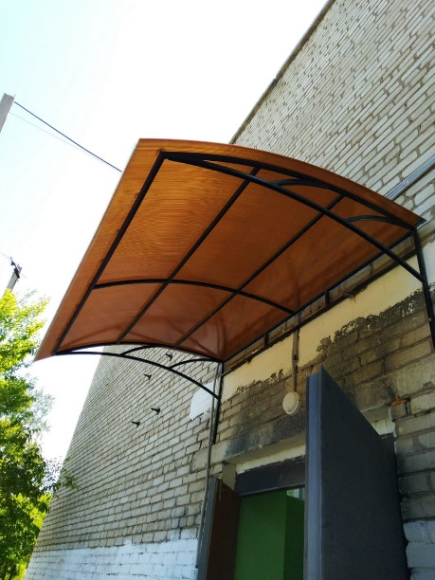
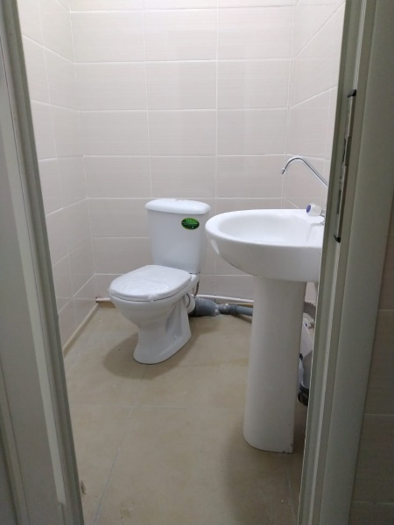
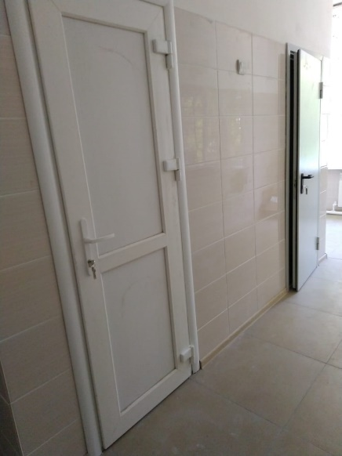
На данном этапе проведены работы по капремонту спорт зала и прилегающих помещений СОШ № 1: выполнен ремонт стен и потолков, произведена замена оконных и дверных блоков, установлена сантехника, заменена электропроводка и внутреннее освещение, а также восстановлена отмостка по периметру спортзала.
